ФЕДЕРАЛЬНОЕ АГЕНСТВО ПО ОБРАЗОВАНИЮ

Курчатовский филиал

ФГОУ СПО

«Курский государственный политехнический колледж»

Реферат

по дисциплине «Природопользование»

на тему «Почва, ее состав и строение»

Работу выполнил:

Ключкин Иван Леонидович

студент 3 курса специальности

«Атомные электрические станции и установки»

Курчатов 2008

**Введение**

Под земельными ресурсами обычно принято понимать площади поверхности суши с различными ландшафтами, климатическими условиями, почвами, используемыми в сельском хозяйстве.

Площадь суши - 15 млрд га, т.е. около трети поверхности земного шара. Плотность населения на этой площади-427 чел./тыс. га. Освоенные земли составляют 37%. Из всей площади суши леса занимают 28'Mi, пустыни, ледники, населенные пункты и другие участки со слабо выраженным почвенным покровом - 45, пастбища - 17, обрабатываемые земли - 10% (таким образом, питание людей обеспечивает в основном 1450 млн га возделываемых почв), примерно столько же земли пригодно для обработки, но использование ее в земледелии экономически невыгодно.

Важнейшим компонентом земельных ресурсов является почва. Она служит связующим звеном между всеми сферами Земли и с главной из них биосферой. Почва - основной источник получения продуктов питания для человека, среда произрастания растений и обитания животных, база социально-экономического развития любого государства, его национальное достояние и стратегический природный ресурс. Она заслуживает бережного использования и тщательной охраны.

**Почва, ее состав и строение**

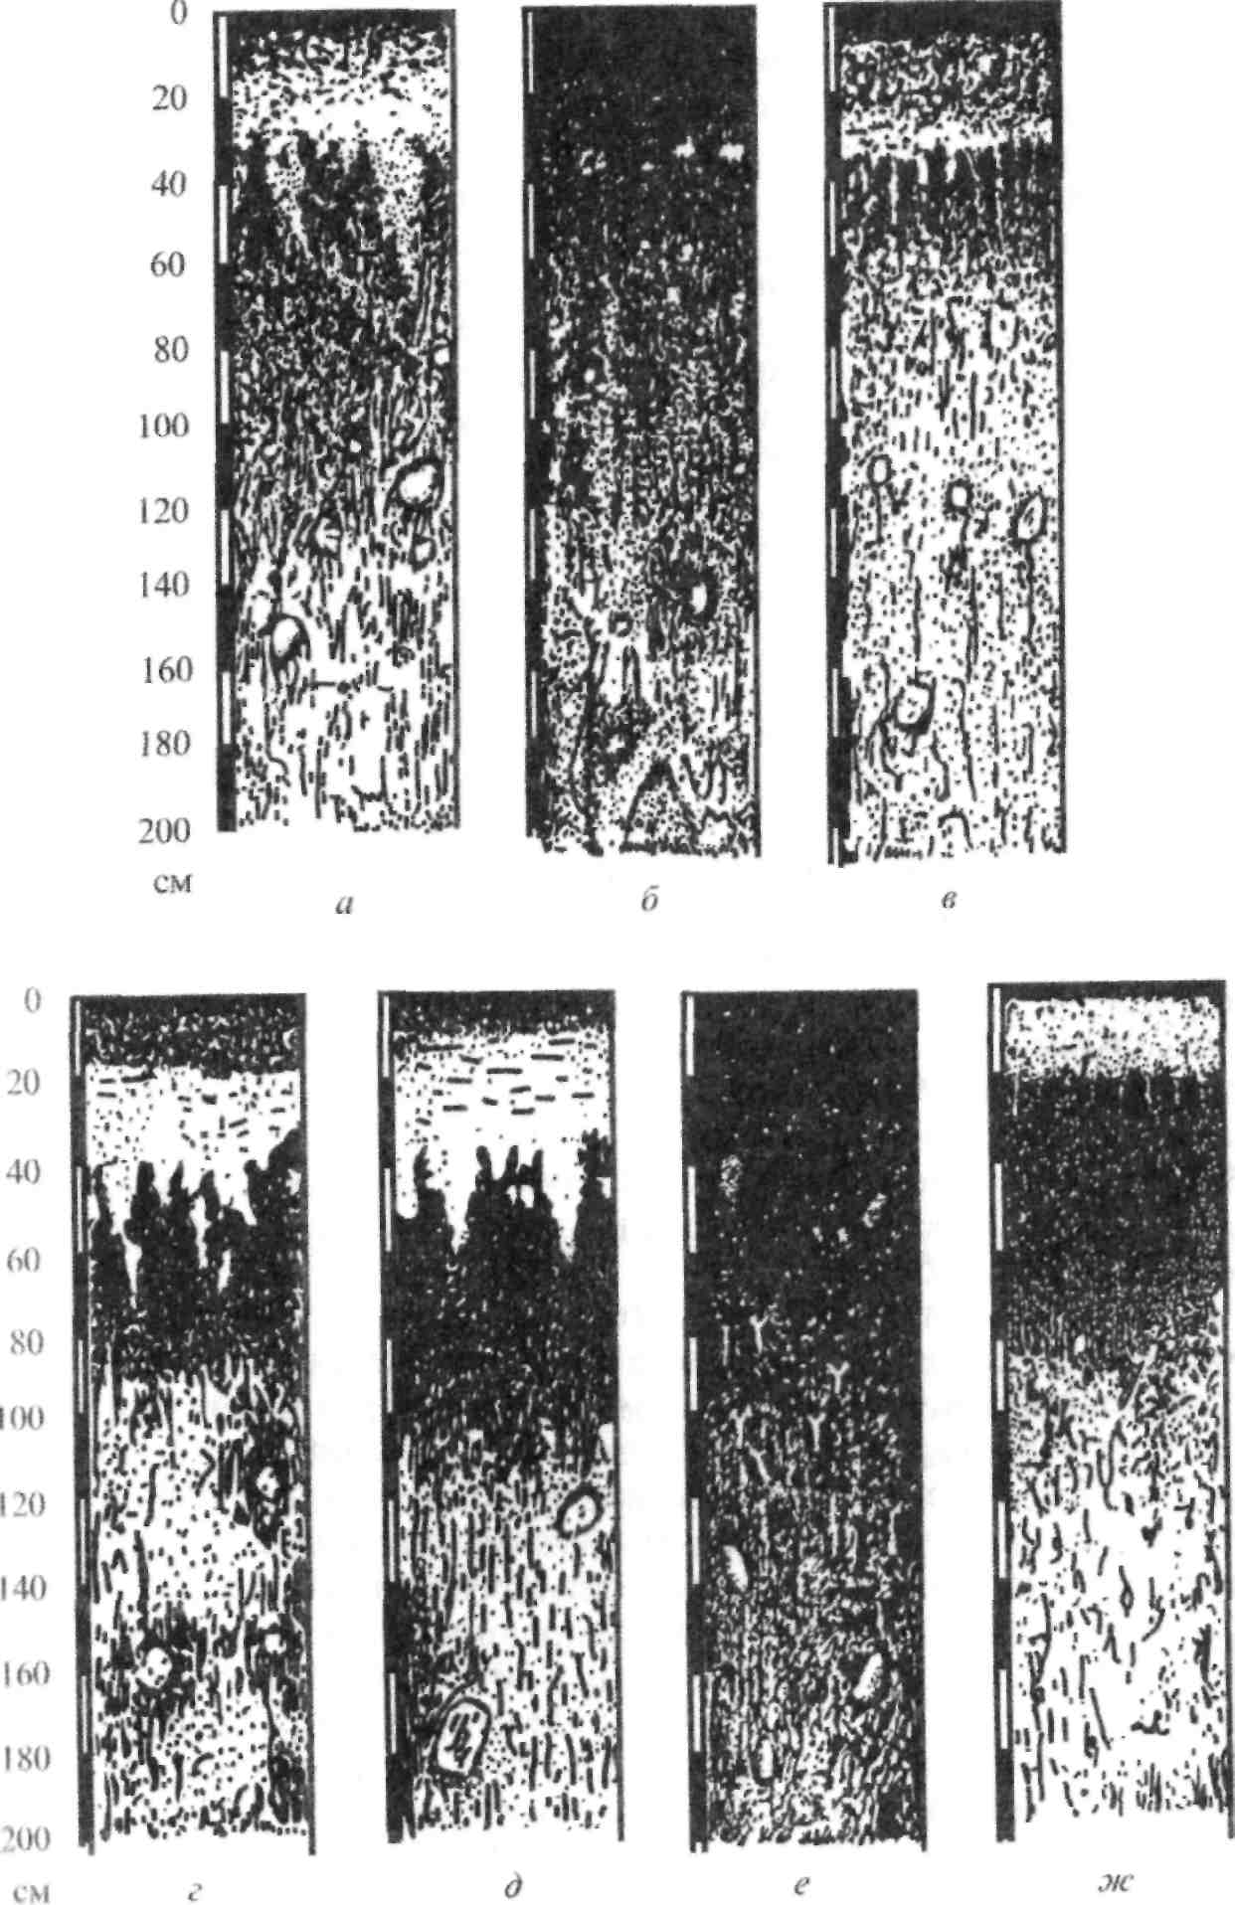

Рис. 1. Строение профилей почв:

*а* подзолистой; *б -* слабоподзолистой; *в* - среднеподзолистой;

*г -* сильноподзолистой; *д. -* подзола; *е –* чернозема; *ж -* солонца

Почва – рыхлый поверхностный слой земной коры, образовавшийся в результате длительного воздействия на литосферу атмосферы, воды, животных и растений. Почва состоит из хорошо выраженных слоев, называемых *почвенными горизонтами,* различающихся по структуре, составу и цвету (рис. 1). Верхний *горизонт А, гумусовый,* населенный многочисленными видами растений, животных, микроорганизмов, содержит отмершие части растений, трупы животных. За счет процессов *гумификации –* разложения органических остатков и

образования высокомолекулярных гуминовых соединений – они превращаются в мелкодисперсный органический материал. Гумификация протекает с разной интенсивностью, что отражается на структуре почвы гумусового горизонта. Горизонт A подразделяется на подслои: А0 – подстилка, А1 – собственно гумусовый, А2 – выщелоченная светлоокрашенная почва. Следующий *горизонт B* состоит в основном из минеральной части почвы. Органические вещества переработаны здесь редуцентами и равномерно перемешаны с мелкозернистой материнской породой.

Горизонт C представляет собой слабо измененную материнскую породу.

Последовательность почвенных горизонтов называют почвенным профилем. Почвенный профиль и толщина горизонтов варьируются в зависимости от каждой природно-климатической зоны и определенного рельефа местности. Так, равнинные степные почвы умеренного климата содержат в среднем 12 тыс. т/га гумуса, лесные – около 100 т/га.

Свойства почвы зависят от состава и особенностей твердой, жидкой, газообразной и живой ее частей. Так как почва является продуктом жизнедеятельности многих организмов: растений, животных, микроорганизмов, то их обилие, соотношение групп определяют свойства почвы. Самым важным из них является ее плодородие – способность обеспечить урожай растений. Почва сохраняет плодородие до тех пор, пока населена многочисленными живыми организмами, участвующими в сложных процессах гумификации. Представление о соотношении живых и неживых компонентов почвы дают диаграммы на рис. 2.

Основу почвенной биоты составляют микроорганизмы. Они представлены сине-зелеными и зелеными водорослями, бактериями, грибами и простейшими.

Важную роль в почвообразовательных процессах играют организмы, разлагающие органические вещества. Они относятся к следующим таксономическим группам: 1) спорообразующие и неспорообразующие гетеротрофные бактерии; 2) актиномицеты; 3) различные грибы, в том числе плесени; 4) почвенные простейшие, в том числе амебы, инфузории, жгутиковые. Они встречаются в наземных биоценозах повсюду, но особенно их много в самых верхних слоях почвы. Численность микроорганизмов в луговых почвах умеренного климата составляет 1012— 1015 особей, а биомасса -10-100 г/м2 (по Ю. П. Одуму, 1975). От обилия органических веществ, их разрушения микроорганизмами с образованием гумусовых соединений зависят структура и плодородие почвы.

К мезофауне почвы относятся нематоды, энхитреиды, микроартроподы (клещи и ногохвостки). Микроартроподы и энхитреиды исчисляются тысячами на 1 м2, нематоды - миллионами.

К макрофауне принадлежат крупные насекомые и их личинки, дождевые черви. Плотность населения дождевых червей на известково-глинистых почвах умеренного климата достигает 300 особей/м2. Наибольшими по биомассе компонентами почвы являются корни растений. Сухая масса корней в степных почвах достигает 1000 г/м2, в лесу - 3000 г/м2 и более. К макрофауне относятся также роющие позвоночные: кроты, суслики, слепушонки, мыши, полевки и др.

В почве есть болезнетворные организмы, становящиеся причиной заболеваний и сельскохозяйственных животных и человека. Многие из них связаны с определенными типами почв. Так, гистоплазмоз вызывается паразитическим грибком *Histoplasma capsulatum,* поражающим соединительные ткани и эндотелий человека и некоторых млекопитающих. При этом заболевании увеличиваются печень, селезенка, лимфатические узлы, происходят кожные кровоизлияния, при легочном гистоплазмозе появляется кровохарканье. Распространение гистоплазмоза связано с красно-желтыми оподзоленными почвами субтропиков и тропиков. На других почвах эта болезнь практически отсутствует.

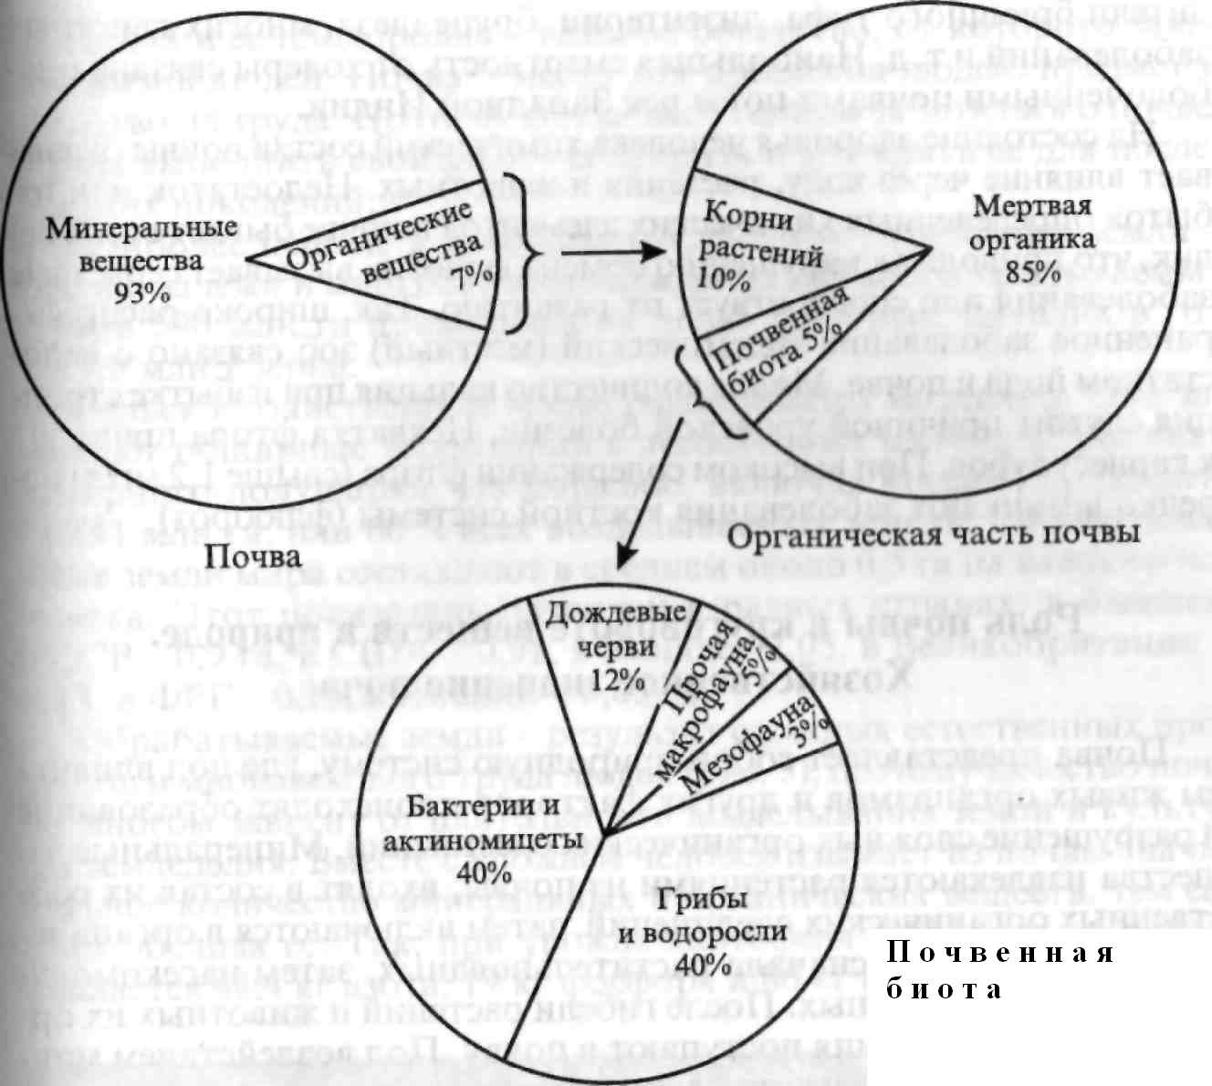

Рис.2. Живой и неживой компоненты луговой почвы (по В.Тышлсру, 1955)

В почве могут находиться возбудители брюшного тифа, дизентерии, бруцеллеза, многих глистных заболеваний и т. д. Наибольшая смертность от холеры связана с заболоченными почвами пойм рек Западной Индии.

На состояние здоровья человека химический состав почвы оказывает влияние через воду, растения и животных. Недостаток или избыток определенных химических элементов в почве бывает столь велик, что приводит к нарушению обмена веществ, вызывает серьезные заболевания или способствует их развитию. Так, широко распространенное заболевание эндемический (местный) зоб связано с недостатком йода в почве. Малое количество кальция при избытке стронция служит причиной уровской болезни. Нехватка фтора приводит к кариесу зубов. При высоком содержании фтора (свыше 1,2 мг/л) нередко возникают заболевания костной системы (флюороз).

**Результаты антропогенного воздействия на почвы**

Почвенный слой является буферной зоной между атмосферой и недрами. По сути, он принимает на себя основную долю нагрузки от всех видов хозяйственной деятельности человека.

**Загрязнение почв.** Большой ущерб почвам наносит их загрязнение чужеродными химическими веществами. Для борьбы с вредителями сельскохозяйственных растений и сорняками широко применяют разнообразные ядохимикаты: пестициды, инсектициды, гербициды, дефолианты. Установлено, что устойчивые пестициды, широко применяемые для защиты растений от вредителей, болезней и сорняков и сохраняющие до 1/3 урожая, отрицательно влияют на численность и активность почвенной фауны и микроорганизмов. Пестициды и продукты их естественных превращений вредны для личинок полезных животных: насекомых-опылителей и энтомофагов, насекомоядных, хищных, промысловых птиц и млекопитающих. Остатки пестицидов вместе с собранным урожаем и водой могут попадать в пищу и причинять вред здоровью человека. Решение проблемы применения пестицидов в сельском хозяйстве заключается в строгой дозировке и умелом их использовании. Важно создавать препараты с малым периодом жизни, которые сравнительно быстро разрушаются; продукты их естественной переработки должны быть неядовитыми. В последние годы для борьбы с сельскохозяйственными вредителями стали применять новые быстро разлагающиеся препараты, однако проблема получения безопасных для полезных животных и человека ядохимикатов требует дальнейших разработок.

Другая проблема – правильное использование химических удобрений. Неудачный подбор минеральных удобрений может вызывать избыточное подщелачивание или подкисление почвы. Для лесных кислых почв необходимы подщелачивающие удобрения (натриевая и аммонийная селитры), известкование почвы. На карбонатных почвах и в аридных районах нужны подкисляющие удобрения: суперфосфат, сульфат аммония и др. Особенно осторожно следует применять минеральные удобрения на почвах, испытывающих засоление.

Отрицательное влияние на почву оказывают отходы промышленных предприятий, в частности металлургических заводов, выхлопные газы автотранспорта, шахтные воды, отходы нефтепромыслов. Особенно интенсивно происходит загрязнение почвы промышленными отходами в последние десятилетия во многих развитых странах. Загрязнения охватывают огромные территории и проявляются даже в отдаленных районах земного шара. В наиболее населенных и промышленно развитых районах поступление многих химических элементов в почву превышает их естественное содержание в гумусовом слое в десятки тысяч раз. Попадают они в почву с золой и доменным дымом. Избыточное количество марганца, хрома, меди, кобальта, никеля, свинца и других элементов, содержащееся в почвах, окружающих заводы, снижает урожайность зерновых на 20-30%, бобовых – на 40, картофеля – на 47, кормовой и сахарной свеклы – на 35%. Загрязнение гумусового слоя пылью тяжелых металлов, их солей при попадании в почву соединений серной кислоты действует угнетающе на развитие растений, вызывает гибель их корневой системы, снижает урожай. После Второй мировой войны возникла угроза загрязнения почв радиоактивными веществами (С, Sr, Cs и др.), которые могут попадать в почву и накапливаться в ней в результате выпадения осадков после ядерных взрывов. Местами почва оказывается зараженной радиоактивными отходами атомных электростанций и других предприятий. Мощное загрязнение почв радиоактивными веществами произошло в результате катастрофы в 1957 г. на ПО «Маяк» в Челябинской области и аварии на Чернобыльской АЭС в 1986г.

**Засоление почв.** Естественное засоление почв характерно для территорий с аридным климатом. Оно происходит в результате подтягивания солей к поверхностным слоям почвы из грунтовых вод и коренных отложений при восходящем движении влаги. Влага по мере вертикально восходящего движения испаряется, а содержащаяся в ней соль откладывается на стенках порового пространства почв. Высоким природным засолением обладают почвы пустынь и полупустынь. Больше засолены почвы, образующиеся на коренных породах с высоким природным засолением и при неглубоком (менее 3 м от поверхности земли) залегании грунтовых засоленных вод.

В естественных условиях процесс идет медленно, но он существенно усиливается (вторичное засоление) и становится настоящим бедствием при орошаемом земледелии. По оценкам ФАО-ЮНЕСКО, более 50% всех орошаемых земель мира подвержено вторичному засолению и осолонцеванию. Как показал многолетний опыт орошения земель Средней Азии, Заволжья и Нижнего Дона, орошаемое земледелие вызывает целый комплекс «болезней» почв: выщелачивание, разрушение структуры, засоление, осолонцевание, заболачивание и в итоге полнейшую деградацию и уничтожение.

Засоление почв происходит на той стадии орошения, когда соленые грунтовые воды поднимаются на глубину 1–3 м от поверхности земли и транспирация растительностью и испарение приближается к величине испарения с открытой поверхности воды (в аридных районах оно достигает 1000- 1500 мм в год). При минерализации таких вод 2-3 г/дм3 в верхний слой почвы за лето привносится около 20 т/га солей.

Подъем уровня грунтовых вод (подтопление) на орошаемых землях неизбежен при любых щадящих режимах полива. Подтопленные территории становятся непригодными для орошения еще и по причине непроходимости таких земель для обрабатывающей техники.

Важнейшие профилактические меры предупреждения вторичного засоления – применение дождевальных установок с дозированной подачей воды (в зависимости от вида почв, состояния приземного воздуха, вида культуры и др.) и подпочвенного орошения. Хороший эффект дают планировка поверхности, ликвидация оросительных каналов, подача воды по лоткам, строго дозированный расход воды. Если применение дренажных систем необходимо, то целесообразно использовать вертикальный дренаж.

**Заболачивание почв.** В естественных природных условиях довольно много заболоченных земель. Основными причинами заболачивания являются климатические условия, понижения в рельефе поверхности земли, разгрузка подземных вод, водный баланс территории. Наиболее распространены заболоченные территории в гумидных зонах (рис. 3).

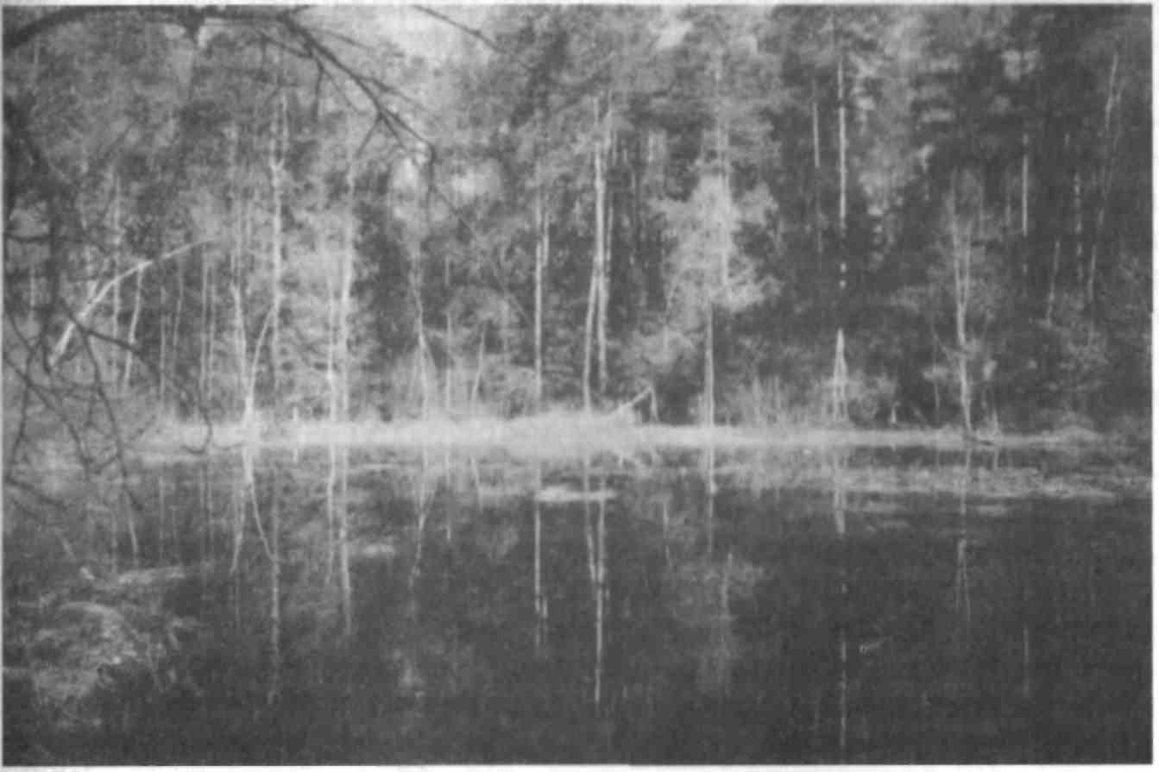

Рис.3. Заболачивание почв восточного Подмосковья в зоне распространения флювиогляциальных отложений

Существует большое количество естественных, низинных и верховых, болот, общая площадь которых вместе с заболоченными землями в странах СНГ составляет около 180 млн га. Заболоченные земли широко распространены в Белоруссии, Прибалтийских республиках, на севере Украины, в Нечерноземной зоне РФ и в Западной Сибири.

Заболачиваются обычно пониженные участки суши, долины и поймы рек. Заболачивание происходит в местах выхода и разгрузки подземных вод при превышении инфильтрационного питания над испарением. Благоприятные условия для заболачивания складываются в лесной зоне умеренного климата, где невысокие летние температуры сочетаются с большим количеством осадков и слабым испарением. В условиях низинной тундры, с близким залеганием вечной мерзлоты, огромные территории заболочены. В первую очередь заболачиваются низменности и слабо всхолмленные территории. Огромные болотистые территории, например Васюганские болота в Западной Сибири, трудно проходимы и хозяйственно не освоены.

В условиях хозяйственной деятельности человека заболачивание происходит весьма активно, особенно на орошаемых землях. В значительной степени ему подвержены участки, прилежащие к водохранилищам. Здесь резко повышается уровень грунтовых вод, и заболачивание охватывает значительные площади равнинных и пониженных территорий. Оно может развиваться также в результате и сплошной рубки леса (особенно деревьев с высокой транспирационной способностью) в районах с избыточным увлажнением. Заболачивание земель при техногенном подтоплении происходит на урбанизированных территориях.

Важнейшей профилактической мерой предупреждения антропогенного заболачивания является мелиорация избыточно увлажненных земель с целью регулирования их водного режима. Когда процесс заболачивания приносит ущерб или становится опасным для проживания людей, прибегают к строительству дренажных систем.

**Осушение болот.** После осушения болота используют для выращивания льна, зерновых, овощных культур, дающих на осушенных землях высокие урожаи. Поэтому их интенсивно осушают. Однако часто осушение проводится нерационально, и грунтовые воды после мелиорации оказываются на значительной глубине, ниже 1,5 м, при этом плодородие осушенных болот падает: торф быстро окисляется, нарушается структура почвы, дренажная сеть выносит плодородные частицы. Снижается продуктивность не только на неправильно мелиорированном болоте, но и на соседних территориях.

Болота имеют большое гидрологическое и климатообразующее значение. Они служат естественными резервуарами воды, поддерживают более высокий уровень грунтовых вод. Особенно большое значение для поддержания уровня грунтовых вод имеют болота на водоразделах, у истоков рек, в районах с песчаными почвами. Поэтому сплошное осушение болот без достаточного обоснования может принести больше вреда, чем пользы. Известны случаи, когда оно вызывало обмеление, высыхание небольших рек, резкое понижение уровня грунтовых вод. В засушливые годы понижение уровня грунтовых вод привело к высыханию лесов и снижению урожая на полях.

**Прямое уничтожение почв.** Использование почв не по прямому назначению в последние годы приобретает угрожающие размеры. Почвы занимают под промышленное и жилищное строительство, транспортные магистрали, заливают водой при строительстве водохранилищ. Огромные площади земель нарушают при добыче полезных ископаемых, при лесоразработках, покрывают отходами промышленности, используют под городские свалки.

Например, в ФРГ только под населенными пунктами занято 10 % поверхности земли и ежегодно уходит под постройку более 28 тыс. га. В СССР в конце 1980-х годов из сельскохозяйственного использования ежегодно в среднем изымалось по 50 тыс. га пашни, в 1990-х годах эта цифра снизилась до 35 тыс. га. Предполагается дальнейшее уменьшение отведения пахотных земель под строительство.

**Биотехнология охраны земель**

Загрязненность почв неорганическими ионами и нехватка полезных органических, избыток пестицидов и других вредных минеральных добавок приводит к снижению урожайности и качества сельскохозяйственных культур, а также эрозии и дефляции почвы. При этом традиционные удобрения и методы внесения их в почву являются весьма затратными.

Вместе с тем имеются безграничные, возобновляемые ресурсы удобрений, содержащих необходимые питательные элементы для сельхозкультур и близкие, а иногда и превышающие по качеству органические удобрения (осадки сточных вод станций аэрации). Широкому применению их в сельском хозяйстве препятствует бактериальная зараженность и содержание тяжелых металлов. Если первое препятствие в целом разрешимо, то второе – требует новых подходов, основанных на биотехнологических приемах.

В настоящее время в России и за рубежом проводится большая работа по селекции и получению методами генетической инженерии микроорганизмов, способных при внесении их в почву вместе с осадками продуцировать полимеры, переводящие тяжелые металлы в неподвижные формы и осуществлять одновременно процесс азотфиксации ( усвоение атмосферного азота).

Уже не одно десятилетие насчитывает опыт применения красного калифорнийского червя для получения биологически ценного удобрения (биогумуса) из клетчаткосодержащих и широкого спектра органических отходов, а также для улучшения структуры почв, аэрирования. Прошедший через червя гумус обогащен всеми необходимыми аминокислотами, микроэлементами.

Одним из наиболее распространенных и стойких загрязнений земель является нефть. Естественная микрофлора, адаптируясь, способна разрушить загрязнения такого типа. Смешение загрязненной нефтью почвы с измельченной сосновой корой ускоряет на порядок скорость разрушения нефти за счет способности микроорганизмов, существующих на поверхности коры, к росту сложных углеводородов, входящих в состав сосновой смолы, а также адсорбции нефтепродуктов корой.

Такой биотехнологический прием получил название «микробное восстановление загрязненной нефтью почвы».

**Система мероприятий по защите земель от эрозии**

Среди многих систем по рациональному использованию земель и почв важнейшее значение имеет их охрана и рациональное, бережное использование, и, прежде всего защита от эрозии.

Разработка мер защиты почв имеет длительную историю. К настоящему времени в России сложилось научно-практическое направление защиты земель от почвенной эрозии, занимающееся разработкой мер по предотвращению ее причин. При этом необходимо планомерное воздействие на весь природный комплекс (ландшафт), а не только на отдельные его компоненты.

Разработаны комплекс *межзональных* (общих для всех природно-климатических *зон) мер* защиты земель от ускоренной эрозии, ее последствий, а также комплекс конкретных мероприятий для каждой природно-климатической зоны. Межзональные меры защиты земель от эрозии включают: 1) противоэрозийную организацию территории, предусматривающую различные противоэрозийные мероприятия в сочетании с правильным размещением севооборотов, защитных лесонасаждений и гидротехнических сооружений; 2) введение почвозащитных полевых и лугопастбищных севооборотов, включающих многолетние травы, запятые пары, сокращение площади пропашных культур, черных паров и др.; 3) прекращение рядового посева и культивации паров ВДОЛЬ склона; 4) создание на крутых склонах полос-буферов из многолетних трав; 5) укрепление, облесение оврагов, песков, сильно эродированных склонов, создание лесозащитных насаждений и лесов хозяйственного назначения; 6) залужение и закрепление ложбин, крутых склонов, заравнивание промоин; 7) регулирование пастьбы скота в балках, на крутых склонах, на песчаных и супесчаных почвах; 8) защиту дорог от размыва.

*Зональные мероприятия* довольно разнообразны и включают в себя агротехнические, лесомелиоративные, гидротехнические и организационно-хозяйственные меры защиты земель. *Группа агротехнических мероприятий* предусматривает следующее: 1) вспашку, культивацию и посев растений поперек склона, что дает эффект уже в год применения; 2) углубление пахотного слоя, что обеспечивает лучшее впитывание влаги и уменьшение поверхностного стока; 3) безотвальную обработку почвы по стерне по методу академика Т. С. Мальцева; 4) глубокое полосное рыхление почвы; 5) кротование, т.е. прокладку в почве на глубине 40-50 см с помощью специального («кротового») плуга горизонтальных дрен для стока излишней воды при выпадении осадков; 6) щелевание, т. е. устройство в почве узких и глубоких щелей для увеличения просачивания воды при выпадении осадков и уменьшения поверхностного стока; 7) частичную и полосную обработку песчаных и супесчаных почв, при которой возделываемая полоса должна иметь ширину от 1 до 100 м и располагаться перпендикулярно направлению господствующего ветра, а межполосные, необработанные участки должны иметь ширину, равную ширине обработанных полос или больше ее.

*Лесомелиоративные меры* заключаются в создании полезащитных лесных полос применительно к конкретным условиям.

*Гидротехнические мероприятия* применяются для предотвращения образования оврагов, подмыва и разрушения берегов, для уменьшения воздействия на прилегающие к рекам территории катастрофических паводков. Гидротехнические работы значительно уменьшают риск оползней и селевых потоков. Предусматривается создание каналов и валов для стока воды в сочетании с работами по облесению территории, подвергшейся эрозии, вокруг гидротехнических сооружений. При возделывании склонов в горных условиях в селеопасных районах возводятся более сложные преграды, каскады, акведуки и т. д.

*Организационно-хозяйственные мероприятия* состоят в разработке почвенно-эрозионного плана, на основе которого проводится защита территорий от эрозии.

Применение комплекса перечисленных мероприятий снижает риск возникновения катастрофических процессов разрушения почв, уменьшает ущерб, приносимый эрозией, способствует ее прекращению и восстановлению плодородия почвы.

**Ресурсы полезных ископаемых в недрах**

Под недрами понимают верхнюю часть земной коры, в пределах которой осуществляется добыча полезных ископаемых.

Полезные ископаемые — горная порода, непосредственно используемая в народном хозяйстве, и природные минеральные образования, из которых могут быть извлечены минералы, ценные для различных отраслей.

Природными ресурсами для основных видов продукции горных предприятий служат полезные ископаемые, которые делятся на металлические, неметаллические и горючие.

Классификация полезных ископаемых:

топливно-энергетические — нефть, газ, уголь, горючие сланцы, торф, урановые руды и т. д.;

рудные ресурсы — железная и марганцевая руда, бокситы, хромиты, медные, свинцово-цинковые, никелевые, вольфрамовые, молибденовые, оловянные, сурьмяные руды, руды благородных металлов и т. д.;

природные строительные материалы и нерудные полезные ископаемые — известняк, доломит, глины, песок, мрамор, гранит, яшма, агат, горный хрусталь, гранат, корунд, алмазы и т. д.;

горно-химическое сырье — апатиты, фосфориты, поваренная, калийная соль, сера, барит, бром- и йодсодержащие растворы и т. д.;

гидроминеральные ресурсы — подземные пресные и минерализованные воды;

минеральные ресурсы океана — рудоносные жилы, пласты континентального шельфа и железомарганцевые конкреции на глубинах 3—6 км (по оценке, около 70% минеральных ресурсов находится под водой Мирового океана);

минеральные ресурсы морской воды — железо, свинец, уран, золото, натрий, хлор, бром, магний, поваренная соль, марганец.

Согласно Конституции РФ недра являются государственной собственностью и предоставляются в пользование организациям в целях геологического изучения, добычи полезных ископаемых, строительства подземных сооружений различного назначения специальным разрешением в виде лицензии и оформляются на основании акта, удостоверяющего горный отвод и определяющего размеры выделенного участка недр.

Потребителями полезных ископаемых являются железорудная промышленность, цветная металлургия, угольная промышленность, промышленность горно-химического сырья и строительных материалов.

Продукция рудников и карьеров — природное минеральное сырье, называемое рудой. Руда — горная порода, содержащая металлы и их соединения или неметаллические минералы (асбест, барит, сера, алмазы, слюда и т. д.) в количестве и виде, пригодном для их извлечения при современном состоянии техники.

Продукция угольных шахт — уголь, который по химическим и технологическим свойствам подразделяется на бурый, антрацит, каменный, горючие сланцы. Каменные угли делятся на десять классов — марок.

Основная продукция горных предприятий промышленности нерудных материалов: щебень, гравий, песок, песчано-гравийная смесь, бутовый камень.

В настоящее время большинство добываемых полезных ископаемых в своем природном виде не соответствует требованиям потребителей в отношении качества. Продукция горных предприятий соответствующего качества и в достаточном количестве получается после обогащения.

В стране ведутся государственные кадастры природных ресурсов как определенный свод данных: земельный, месторождений полезных ископаемых, лесной, животного мира, водный. Эти систематизированные данные формируются в виде банка данных на ЭВМ. Они функционируют в диалоговом режиме.

Государственный кадастр месторождений полезных ископаемых включает характеристики всех месторождений: количество и качество их запасов, содержащихся компонентов, горнотехнические и гидрогеологические сведения, геологические и экономические показатели.

**Основные положения охраны недр**

Основы законодательства РФ о недрах устанавливают собственность государства на недра, определяют главные требования к охране недр и рациональному их использованию.

Предъявляются следующие требования к охране недр.

1. Полное и комплексное геологическое изучение недр.

2. Соблюдение установленного порядка предоставления в пользование недр, исключая самовольное.

3. Полное извлечение из недр и рациональное использование запасов основных и совместно залегающих полезных ископаемых и содержащихся в них компонентов.

4. Исключение вредного влияния связанных с пользованием недр на сохранность запасов полезных ископаемых.

5. Охрана месторождений полезных ископаемых от затопления, обводнения, пожаров и других неблагоприятных воздействий, снижающих качество полезных ископаемых и промышленную ценность месторождений или осложняющих их разработку.

6. Запрещение необоснованной и самовольной застройки площадей залегания полезных ископаемых и соблюдение установленного порядка использования этих площадей для других целей.

7. Исключение вредного влияния связанных с пользованием недр работ на сохранность эксплуатируемых и находящихся на консервации горных выработок, буровых скважин и подземных сооружений.

8. Запрещение загрязнения недр при подземном хранении нефти, газа и иных веществ, захоронении вредных веществ и отходов производства, а также при сбросе сточных вод.

До начала строительства горного предприятия местные органы управления на основании лицензии оформляют специальным актом горный отвод — выделенный участок недр для разрешенной разработки месторождения, который регистрируется в органах Государственного комитета но надзору за безопасным ведением работ в промышленности и горному надзору.

Рациональное использование полезных ископаемых заключается в том, что в конкретном месторождении извлекаются без потерь и ухудшения качества все имеющиеся без исключения составные части полезного ископаемого для нужд народного хозяйства.

В практике ведения горных работ имеют место количественные потери полезных ископаемых, характеризующиеся их неполным извлечением из недр и потерями при переработке. Например, при добыче и переработке уголь остается в виде слоя по почве и кровле пластов, в целиках, при зачистке откосов и площадок угольных уступов, при взрывных работах, а также в транспортных средствах. Эти потери определяются особенностями технологических процессов. В настоящее время они составляют на открытых разработках 3—8%, а при подземной добыче угля — 20—45%, в цветной металлургии — 15—25%. Поэтому в статистической отчетности ведется учет нормативных и фактических потерь по всем отработанным выемочным единицам.

В процессе осуществления технологических процессов происходит ухудшение качества полезных ископаемых из-за попадания пустой порода (разубоживание) и дополнительного увлажнения.

Управление качеством в горнодобывающих отраслях представляет собой совокупность мероприятий, методов и средств, которые направлены на установление и обеспечение поддержания необходимого уровня качества добываемого и отгружаемого полезного ископаемого. Оно осуществляется на межотраслевом и отраслевом уровнях, в объединениях и на предприятиях и включает ГОСТы, ОСТы и стандарты предприятий по всем технологическим процессам добычи, транспортирования и выпуска готовой продукции, где возможно изменение качества.

Например, отраслевая комплексная система управления качеством угля ОКСУКП-уголь для шахт имеет стандарты на: очистные и подготовительные работы, подземный транспорт, ремонт горных выработок, контроль качества поступающего с участка угля, ремонт горно-шахтного оборудования. Цель такой системы — не допускать ухудшения качества природного угля.